Les dieux aztèques
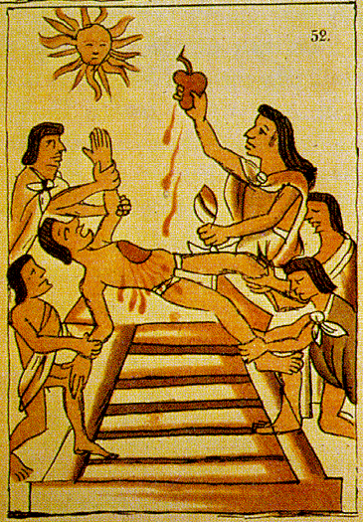

Les Aztèques croyaient que le monde où ils vivaient était constamment menacé de disparition. Pour éviter une telle catastrophe, les hommes devaient reconstituer de manière régulière l’énergie vitale et indispensable à la survie du monde par ce qu’ils appelaient « l’eaux précieuse » c'est-à-dire leur propre sang. Conformément à la religion aztèque, le seul but de l’existence humaine était d’alimenter le soleil avec son sang pour éviter la mort du soleil. Ce qui explique les guerres incessantes menées par le peuple aztèque. La guerre était le moyen le plus efficace pour obtenir des prisonniers, qui étaient destinés à être sacrifiés. Comme les dieux s’étaient sacrifiés pour donner la vie, les hommes devaient de même entretenir et continuer la marche du monde par le sacrifice humain.
Toutes les formes de sacrifice sont pratiquées (pendaison, crémation, etc.) mais les plus fréquentes sont l'arrachement du cœur sur la pierre de sacrifice. Les rituels de sacrifice étaient extrêmement barbares, les sacrificateurs procédaient par l’excision et les cœurs des victimes étaient extraits de la poitrine avec une lame d’obsidienne.
Ces sacrifices semblent avoir été acceptés par les futures victimes car le genre de vie qui les attendait dans l'autre monde dépendait de la manière dont ils avaient trépassé ; la mort la plus glorieuse était celle reçue au combat ou lors des sacrifices. Ils devenaient alors compagnons de l'Aigle, du Soleil.

Les Aztèques se considèrent comme le peuple élu du soleil. La religion aztèque comporte un grand nombre de dieux, en particulier pour tous les phénomènes naturels qu'ils honorent en leur offrant des sacrifices humains. Mais le culte dominant est celui du dieu Soleil, Huitzilopochtli.
Huitzilopochtli
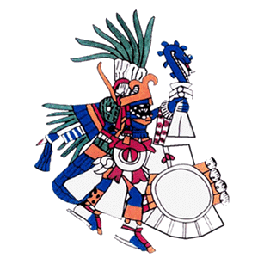
Le dieu du soleil et de la guerre, dieu tribal des Aztèques.
Dans la culture aztèque, les récits de la Création racontent les origines des Mexicas, leur migration et la naissance de Huitzilopochtli, leur principal dieu. Les Aztèques croyaient qu’il était l’incarnation du soleil et luttait contre les forces de la nuit pour garder les êtres humains en vie.

Selon un récit, la vieille déesse Coatlicue s’est trouvée enceinte. Sa fille aînée, Coyolxauhqui, a persuadé ses 400 frères de l’aider à tuer leur mère. Mais dans le ventre de sa mère, Huitzilopochtli a entendu parler du complot. Juste à temps, il est né, déjà adulte et revêtu de son armure. Il a tué Coyolxauhqui et ses frères, qui sont montés au ciel pour devenir la lune, entourée des étoiles. Les Aztèques croyaient que Huitzilopochtli était devenu le soleil et qu’il devait lutter chaque jour contre la lune et les étoiles pour poursuivre sa course dans le ciel. Il est devenu le dieu du Soleil et de la Guerre.

Sa représentation est assez aisément reconnaissable. Il possède sur le corps des bandes jaunes et bleues, des plumes de colibri sur la jambe gauche et un bâton en forme de serpent nommé atlatl. Son nom indique qu'il est associé à tous les rites de la guerre et de la mort. En effet, les colibris symbolisent les âmes des guerriers morts au combat et qui accompagnent le Soleil dans sa course quotidienne.

Huitzilopochtli c'est le jeune Soleil du printemps, le dieu de la guerre ; sa forme animale est l'aigle. Il est souvent représenté sous la forme d'un oiseau-mouche ou d'un guerrier portant armure et un casque à plumes de colibri. Durant le quinzième mois de l'année, de nombreuses cérémonies se déroulent en son honneur : les prisonniers de guerre et les esclaves qui lui sont consacrés étaient plongés dans un ruisseau sacré, puis immolés sur la pierre sacrificatoire du temple principal. Il a besoin d'une nourriture quotidienne, le sang et le cœur des humains. Son grand prêtre est, avec celui du dieu Tlaloc, le chef du clergé aztèque.
Tlaloc
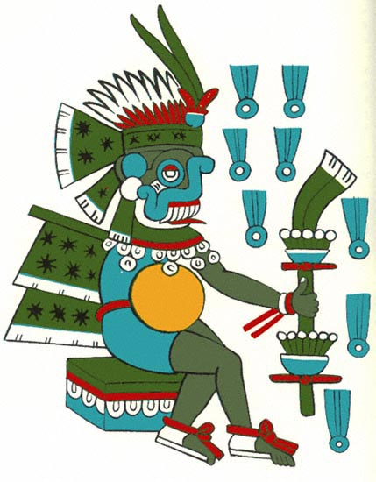
Tlaloc était le dieu de l'eau, principalement, et par conséquent de la pluie, de la foudre et de l'agriculture. On lui attribuait les morts liées à l'eau (noyades) ou la foudre ainsi que de nombreuses maladies. Les personnes décédées dans de telles conditions étaient censées être accueillies sur son territoire, le Tlalocan, pour y jouir d’une bien heureuse vie éternelle.

Tlaloc était représenté généralement avec un masque pourvu de long crocs et de grands yeux ronds entourés de cercles qui étaient souvent des serpents. Cette représentation était très ressemblante à celle des dieux de la pluie d’autres civilisations de la Mésoamérique.
Il était aussi souvent représenté avec un chapeau et des instruments rappelant ses attributs (la hache, qui représentait l’éclair, et des outils aratoires).
Pour éviter les colères de ce dieu redoutable, de nombreuses cérémonies lui étaient consacrées tout au long de l’année. Lors de ces cérémonies, et en particulier lors des mois qui lui étaient consacrés, les Aztèques lui dédiaient des sacrifices humains, généralement des enfants qui étaient noyés.

Tlaloc est le dieu de la pluie. Tlaloc avait été la principale divinité des tribus agricoles du Mexique central, jusqu'aux invasions des tribus nomades du Nord. Le syncrétisme aztèque a placé Tlaloc au sommet du panthéon. Son temple est au même niveau que celui d'Huitzilopchtli, sur la grande pyramide de Technotitlan. Quant à son grand prêtre il possède une autorité, un titre et un rang égaux à ceux du grand prêtre du dieu Soleil. Il est fort redouté : il peut aussi bien envoyer la pluie que la sécheresse ou la famine ; c'est la divinité principale des premiers occupants.
Quetzalcóatl
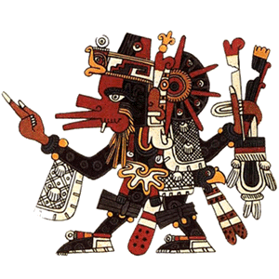
Le dieu du vent. Le "Serpent à plumes" symbolisait les forces telluriques et l'abondance de la végétation.

Quetzalcóatl est le principal dieu Aztèque. Il est le dieu créateur. Il est formé d'un serpent à sonnette et d'un oiseau appelé Quetzal ("oiseau de paradis"). Il a volé les ossements d'une ancienne civilisation à son père, Muctlantecuhtli, dieu des morts, puis il les a répandus sur la surface de la terre, en volant. Puis il a versé son sang, pour reproduire ces ossements, qui sont devenus une nouvelle race d'humains, plus grands, plus forts, mais également condamnés à mourir.

La signification exacte et les attributs de Quetzalcóatl ont varié sensiblement entre les civilisations et au cours de l'Histoire. Quetzalcóatl était souvent considéré comme le dieu de l'étoile du matin et son jumeau, Xolotl, celui de l'étoile du soir, en fait la planète Vénus. Quetzalcóatl et son jumeau Xolotl sont parfois considérés comme étant nés d'une vierge, la déesse Coatlicue. En tant qu'étoile du matin, Quetzalcóatl était aussi connu sous le titre de Tlahuizcalpantecuhtli, littéralement « le maître de l'étoile de l'aube ». Il était aussi considéré comme l'inventeur des livres et du calendrier, comme celui qui avait offert le maïs à l'humanité, et quelquefois comme le symbole de la mort et de la résurrection. Quetzalcóatl était aussi le dieu tutélaire des prêtres et son nom était le titre porté par le grand prêtre des Aztèques.

C'est le seul dieu qui ne demandait pas de sacrifice humain. Une légende aztèque racontait qu'un roi-prêtre nommé Quetzalcóatl, dirigeait le royaume de Tula aux environs de l'an 1000 et qu'il interdisait les sacrifices humains. Un jour un peuple venu du nord, les Aztèques, le renversa et il dut s'enfuir sur un radeau vers l'est.
Tezcatlipoca
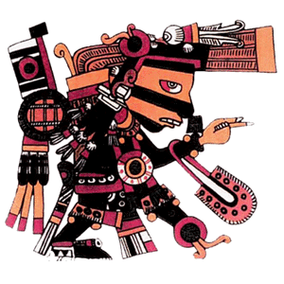

Dieu de la mythologie aztèque, Tezcatlipoca est à la fois le frère et le pire ennemi de Quetzalcóatl, et la plus crainte de toutes les divinités aztèques. Son nom signifie littéralement « Miroir fumant ».
Tezcatlipoca, dieu suprême aux incarnations et aspects multiples, il est omniscient, invisible et tout-puissant. Tezcatlipoca est le dieu de la chasse, de la royauté, du temps, de la providence, des sorciers et de la mémoire. Tezcatlipoca est également un magicien et un maître en magie noire. Tezcatlipoca est associé aux forces de destruction et du mal. Il symbolise l’éternelle jeunesse. Il est le protecteur des jeunes guerriers et des esclaves. Il avait le don de voir tout en restant invisible.
Dans son temple, sa statue était cachée et seuls quelques prêtres pouvaient la contempler. Une fois par année, on lui réservait toujours le plus beau des prisonniers pour sacrifice et quatre jeunes filles pour lui servir symboliquement d'épouses.

Tezcatlipoca est habituellement représenté avec une bande noire en travers du visage ou un miroir sur la poitrine, grâce auquel il voit toutes les actions et pensées des hommes, ainsi que le futur. Il possède une tête de jaguar rayé noir et jaune.

Les dieux aztèques

Huitzilipochtli | Quetzacoatl
Tezcatlipoca | Tlaloc

